

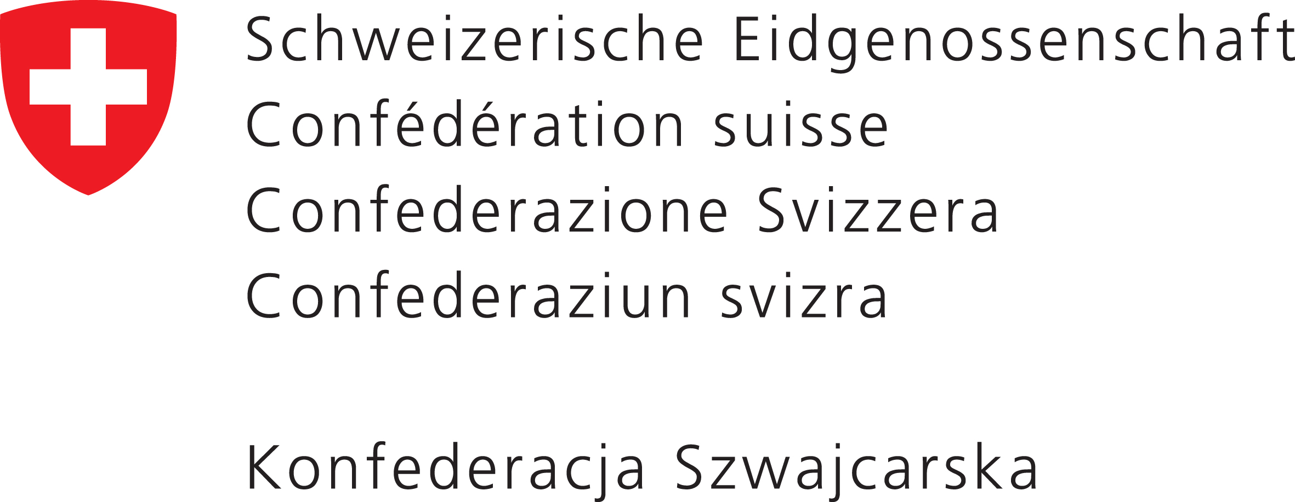

Zał. nr 1
................................................
/pieczęć Wykonawcy/

FORMULARZ OFERTOWY

Zamawiający : Gmina Zator, którą reprezentuje Burmistrz Zatora, z siedzibą : Urząd Miejski w Zatorze, Województwo Małopolskie, 32-640 Zator, Plac Marszałka Józefa Piłsudskiego 1, tel. (0-33) 8412 215, fax (0-33) 8410 206, e-mail : gmina@zator.pl
Strona internetowa Zamawiającego : www.zator.pl

1. Nazwa i adres Wykonawcy
................................................................................................................................................
................................................................................................................................................
powiat : .............................................................. województwo : .............................................................
tel. (kier.)........................................................................... fax .................................................................

internet: http://............................................................... e-mail: ...............................................................

Regon ..................................................................... NIP ...........................................................................

Nr rachunku bankowego i nazwa banku ...................................................................................................

....................................................................................................................................................................

2. Przedmiot oferty :
Wykonanie usługi, polegającej na pełnieniu funkcji Inspektora nadzoru inwestorskiego przy realizacji zadania pn. Budowa obiektu kubaturowego, na który składa się Zatorskie Centrum Aktywizacji Zawodowej wraz z zagospodarowaniem terenu oraz Centrum Edukacyjno-Konferencyjne, Wystawiennicze i Turystyczne Doliny Karpia w Zatorze, zgodnie z zasadą zaprojektuj i wybuduj, wraz uzyskaniem pozwolenia na budowę i decyzji o pozwoleniu na użytkowanie, na podstawie art. 39 ustawy z dnia 29 stycznia 2004 roku Prawo zamówień publicznych (Dz. U. z 2010 Nr 113, poz. 759 z późn. zm.).
Nr procedury DI.271.2.2013

3. Po zapoznaniu się z warunkami przetargu podejmujemy się wykonać cały zakres usług (opisanych w SIWZ i wzorze umowy), zgodnie z dokumentacją przetargową, dobrą praktyką budowlaną, wiedzą techniczną i obowiązującymi przepisami za cenę ofertową ryczałtową :

.................................................................. zł brutto (w tym VAT ……….%. tj. ………………zł )

słownie (brutto).................................................................................................................
w tym :
a/ …………………zł brutto – nadzór nad właściwym wykonaniem dokumentacji technicznej (pkt II.2.2.1. SIWZ),
b/ …………………zł brutto – nadzór nad robotami budowlanymi (pkt II.2.2.2. SIWZ),

c/ …………………zł brutto - nadzór na etapie rękojmi za wady (pkt II.2.2.3. SIWZ).

4. Zabezpieczenie należytego wykonania umowy – nie dotyczy.

5. Termin realizacji przedmiotu zamówienia : zgodnie z pkt V SIWZ i § 3 wzoru umowy.

6. Oświadczamy, że zapoznaliśmy się ze Specyfikacją Istotnych Warunków Zamówienia, w tym z materiałami dotyczącymi przetargu na wykonawcę obiektów, oraz wzorem umowy i warunki w nich zawarte przyjmujemy bez zastrzeżeń oraz, że zdobyliśmy konieczne informacje potrzebne do właściwego przygotowania oferty i realizacji zamówienia.

7. Oświadczamy, że uważamy się za związanych niniejszą ofertą na okres 30 dni.

8. Przyjmujemy warunki realizacji umowy oraz warunki płatności zgodnie z zapisami przedstawionymi w materiałach przetargowych i wzorze umowy.

9. Oświadczamy, że zawarty w SIWZ wzór umowy został przez nas zaakceptowany i zobowiązujemy się w przypadku wyboru naszej oferty do zawarcia umowy na wyżej wymienionych warunkach w miejscu i terminie wyznaczonym przez Zamawiającego.

10. Przedmiot zamówienia realizować będziemy (nie będziemy)* przy udziale podwykonawców, a powierzona im część zadania jest opisana w zał. nr 10 do oferty.

12. Załącznikami do niniejszego formularza ofertowego są:

....................................................................................................................................................................

....................................................................................................................................................................

....................................................................................................................................................................

....................................................................................................................................................................

....................................................................................................................................................................

....................................................................................................................................................................

....................................................................................................................................................................

Data ............................................. .........................................................
Podpis osoby uprawnionej

* - niepotrzebne skreślić

